BHCP

Integrantes:
Maria Alexandra Sierra Pabon - 1152079

Materia:
Redes

Docente/Ingeniera:
Carlos Pardo

Universidad Francisco de Paula Santander
Programa de Ingeniería de Sistemas
Cúcuta, Colombia
2025

Introducción

La actividad propuesta tiene como finalidad comprender el funcionamiento de los servidores DHCP (Dynamic Host Configuration Protocol), así como los distintos métodos para instalarlos y configurarlos en diversos entornos tecnológicos. El DHCP es un protocolo fundamental en redes de datos, ya que permite asignar automáticamente direcciones IP y otros parámetros de configuración a los dispositivos conectados, optimizando la administración de la red y reduciendo errores humanos.

Índice
Introducción 2
Revisión teórica 3
Concepto de DHCP. 4
Beneficios del uso de un servidor DHCP en la administración de redes. 4
Diferencias de implementación entre sistemas operativos y dispositivos de red. 4
Práctica de instalación y configuración 4
Servidor DHCP en Windows Server: 4
Instalación del rol de DHCP. 4
Creación de un ámbito (scope). 4
Configuración de exclusiones, reservas y opciones DHCP. 4
Servidor DHCP en Linux (ejemplo: Ubuntu/Debian con isc-dhcp-server o CentOS con dhcpd): 4
Instalación del servicio. 5
Configuración del archivo principal (/etc/dhcp/dhcpd.conf). 5
Iniciar y verificar el servicio. 5
Configuración de DHCP en routers/enrutadores de fabricantes como Cisco, MikroTik, TP-Link, etc. 5
Acceso al CLI (Cisco IOS) o GUI según el dispositivo. 5
Definición de un pool DHCP. 5
Asignación de gateway, DNS y rango de IPs dinámicas. 5
Verificación de funcionamiento 5
Conectar clientes a la red. 6
Verificar que reciben IP automáticamente. 6
Probar parámetros como puerta de enlace, máscara de subred y servidores DNS. 6
Conclusiones 6

Revisión teórica

Concepto de DHCP.

El DHCP (Dynamic Host Configuration Protocol) es un protocolo de red que se utiliza para asignar de manera automática y dinámica direcciones IP y otros parámetros de configuración a los dispositivos que se conectan a una red (computadores, impresoras, celulares, etc.).

En lugar de que un administrador tenga que configurar manualmente cada equipo, el servidor DHCP se encarga de entregar la información necesaria para que el dispositivo pueda comunicarse dentro de la red y hacia Internet.

Parámetros que puede asignar un servidor DHCP:
- Dirección IP (única para cada dispositivo en la red).
- Máscara de subred (para definir el segmento de red).
- Puerta de enlace predeterminada (gateway) (para salir hacia otras redes o Internet).
- Servidores DNS (para la resolución de nombres de dominio).
- Tiempo de concesión (lease time) (tiempo durante el cual la IP será válida).

Beneficios del uso de un servidor DHCP en la administración de redes.
Beneficio | Descripción
Automatización | Asigna direcciones IP y parámetros de red sin intervención manual.
Reducción de errores | Disminuye fallos humanos al evitar configuraciones incorrectas o IP duplicadas.
Eficiencia en la gestión | Facilita la administración de grandes redes al centralizar la configuración.
Escalabilidad | Permite manejar fácilmente cientos o miles de dispositivos conectados.
Flexibilidad | Reasigna direcciones IP cuando un dispositivo abandona la red.
Uniformidad en la red | Garantiza que todos los dispositivos reciban configuraciones consistentes.
Ahorro de tiempo | Reduce el tiempo de configuración manual de cada equipo en la red.
Soporte para movilidad | Dispositivos como laptops o móviles reciben una IP válida al moverse de red.

Diferencias de implementación entre sistemas operativos y dispositivos de red.

Plataforma | Forma de instalación/configuración | Características destacadas
Windows Server | Se instala como un rol desde el Administrador del Servidor. Configuración a través de interfaz gráfica (GUI) o PowerShell. | Intuitivo y fácil de administrar; permite crear ámbitos, reservas y opciones avanzadas mediante asistentes.
Linux (ejemplo: Ubuntu, CentOS, Debian) | Se instala como un paquete (isc-dhcp-server o dhcpd). Configuración manual en el archivo /etc/dhcp/dhcpd.conf. | Gran flexibilidad y personalización; requiere conocimientos técnicos; se administra con comandos y archivos de texto.
Routers de fabricantes (ej. Cisco, MikroTik, TP-Link) | Configuración a través de CLI (ej. Cisco IOS) o GUI (enrutadores domésticos). Se definen pools de direcciones y parámetros de red. | Generalmente más limitado en opciones que Windows/Linux, pero práctico para pequeñas/medianas redes.
Equipos SOHO (hogar/pequeña oficina) | Activación desde la interfaz web del router con solo un clic (“Enable DHCP Server”). | Muy simple, con pocas opciones (rango de IP, máscara y gateway). Ideal para usuarios no expertos.

- Windows Server: amigable, pensado para empresas con administración centralizada.
- Linux: flexible y robusto, ideal para entornos personalizados o servidores de red dedicados.
- Routers Cisco y similares: más técnicos, usados en infraestructura de red empresarial.
- Routers domésticos: configuración mínima, pensada para facilidad del usuario común.

Práctica de instalación y configuración

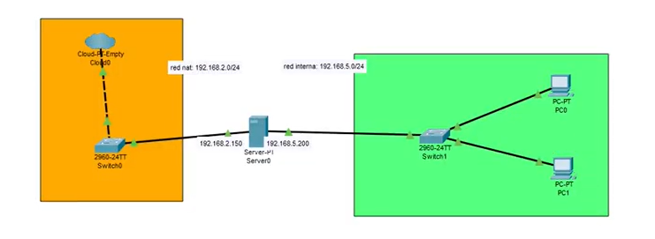
Topología configurada

- Instalamos lo que es VirtualBox
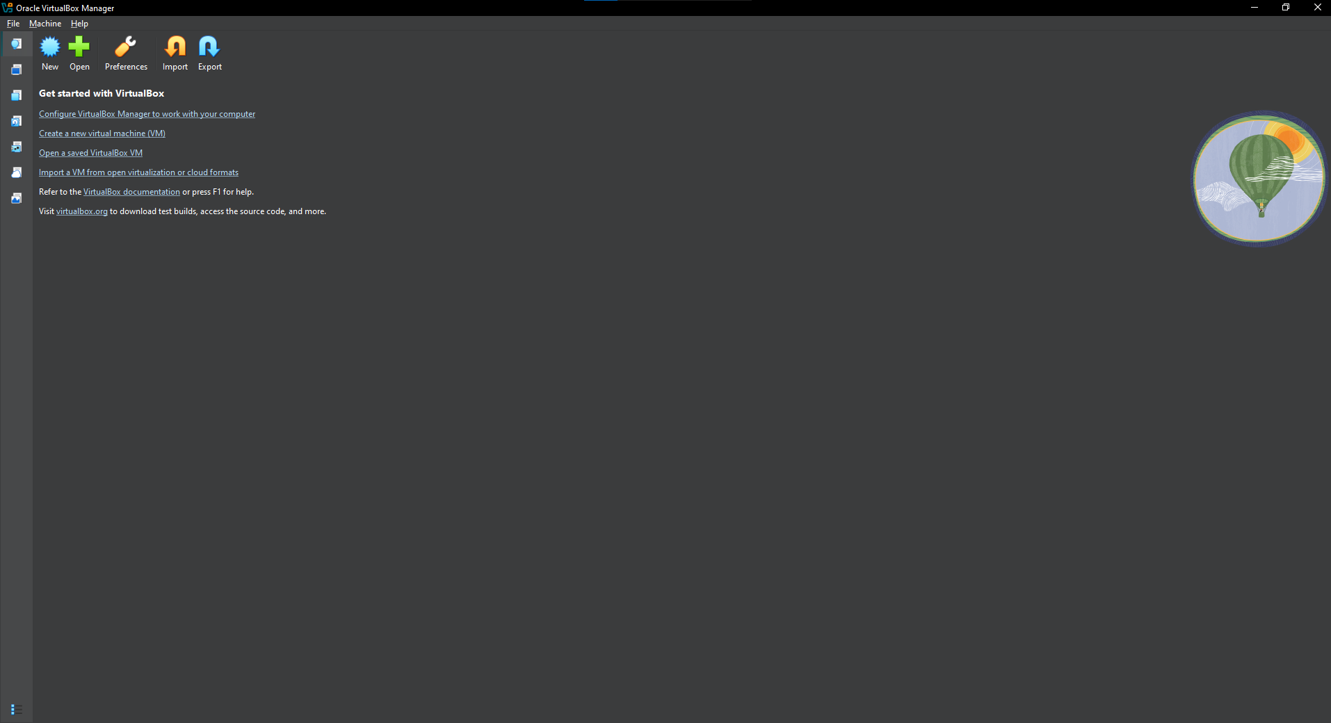

- Dentro de VirtualBox nos dirigimos al apartado de “Red” o “Network”

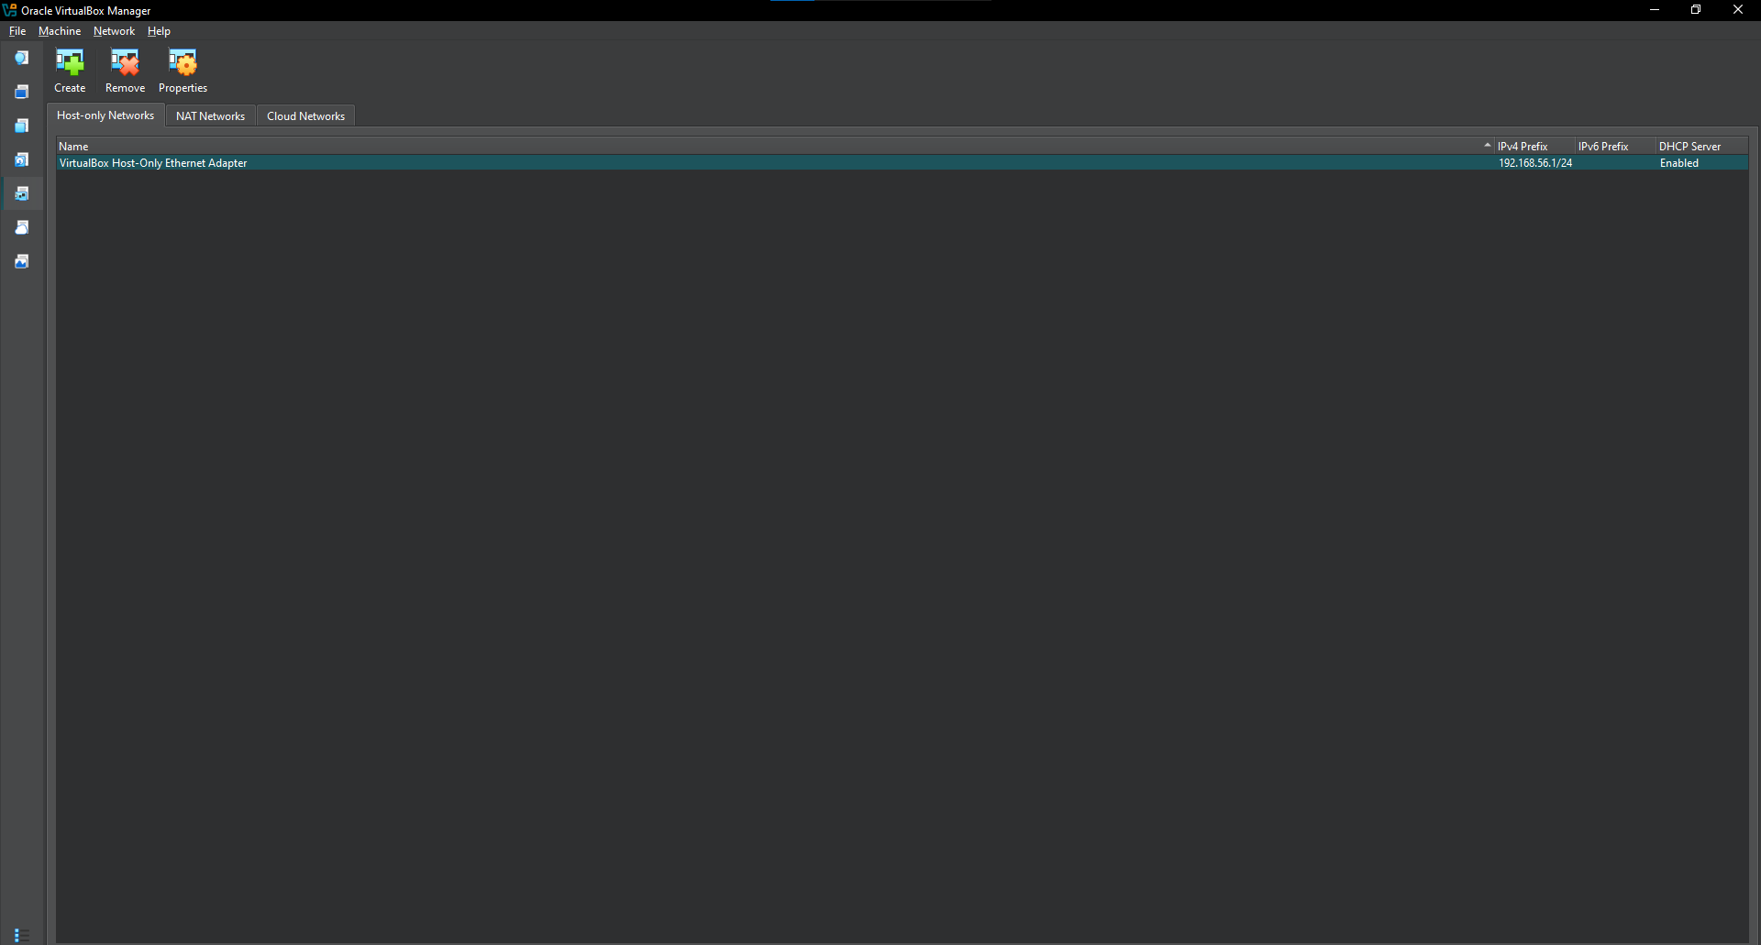

- Allí vamos a crear nuevas red Nat, vamos primero a al apartado de “Nat Network”
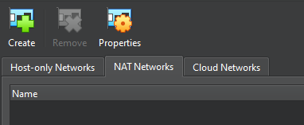

- Le damos en el botón de Create y nos saldrá el siguiente apartado

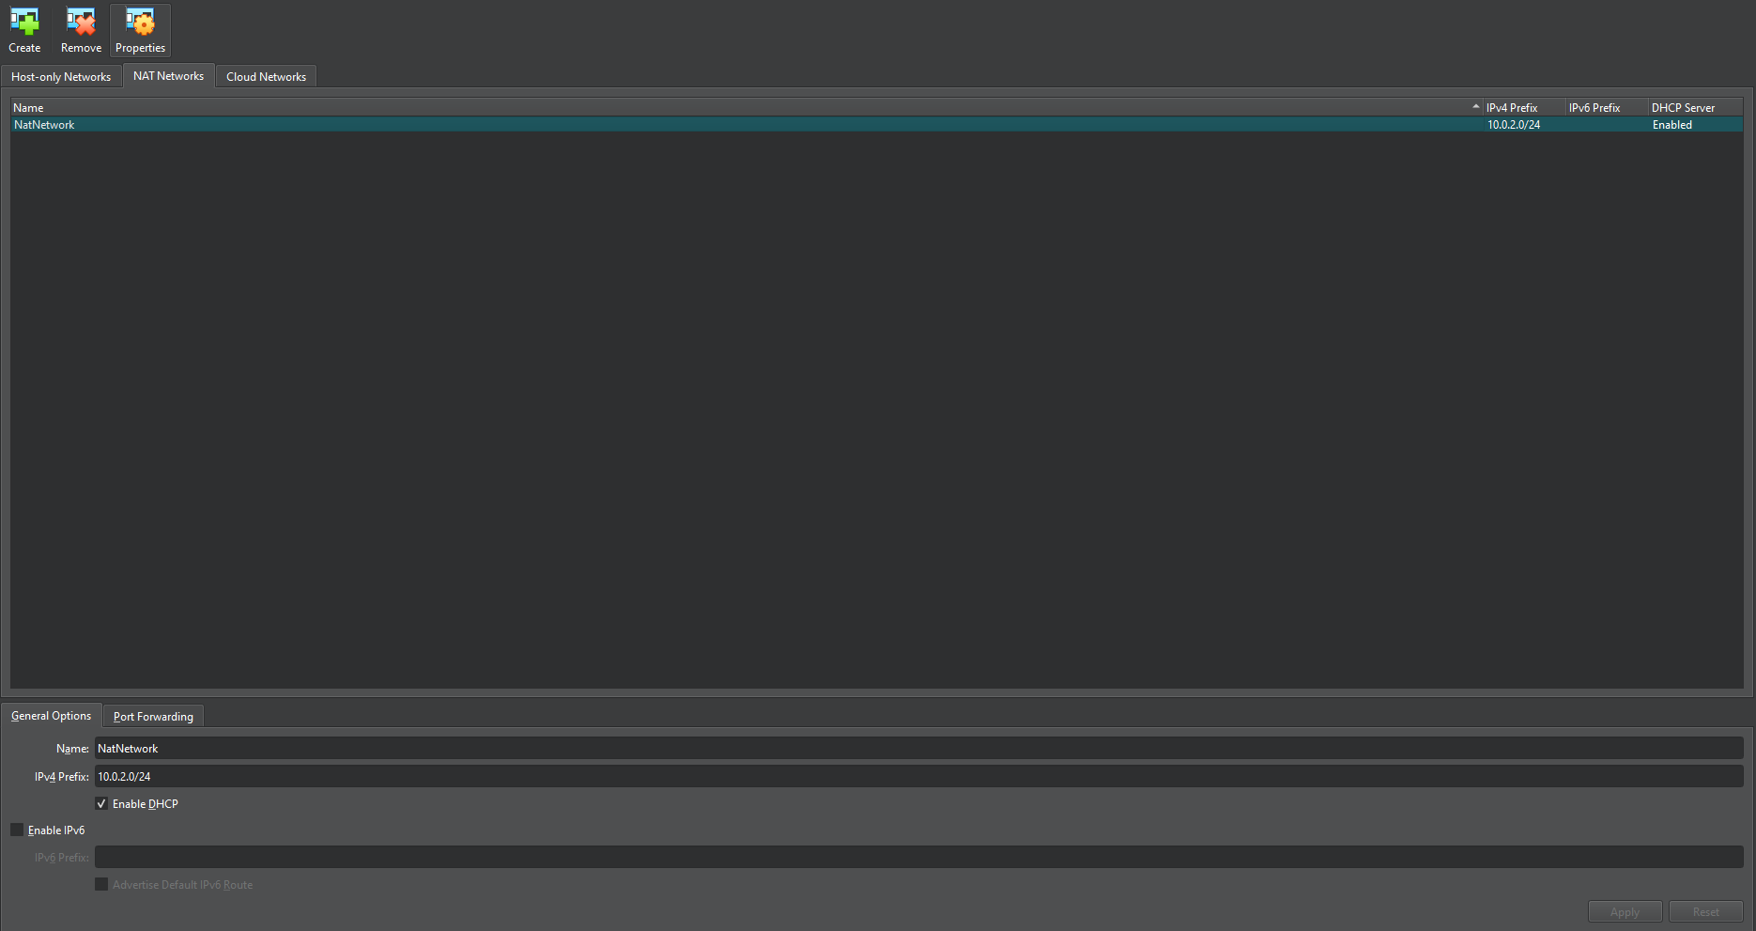

- En el apartado de la parte inferior donde dice “General Opciones” allí podremos darle un nombre y poder definir la IP de dicho servidor.
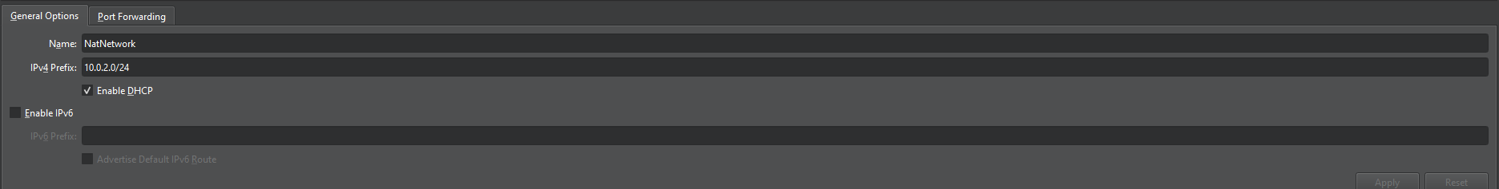

Servidor DHCP en Windows Server:
- Asignamos nombre e IP al servidor y desactivamos la opción de DHCP
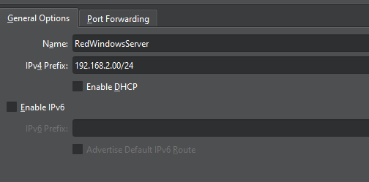

- Le damos aplicar y queda creado
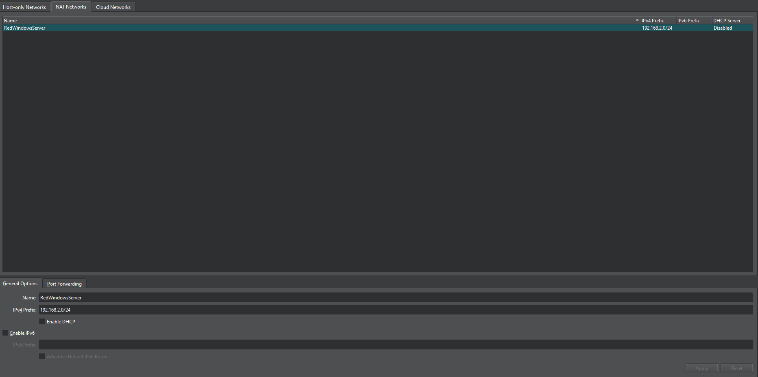

- Vamos ahora al apartado de “Machines” o Maquinas y creamos una que se llame Windows Server

- De ahí entramos a sus configuraciones y al apartado de “red” o “Network”

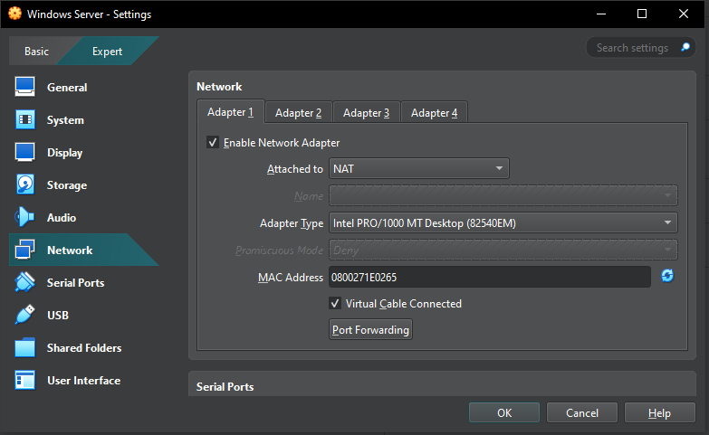

- Allí comenzaremos a configurar lo que es los distintos apartados con la red ya creada anteriormente “Red Windows Server” Asignado en vez de “Nat” a “red Nat ” y de ahi opinión la red “Red Windows Server” con este punto podemos decir que hemos creado una interfaz o puerto para conectar y asignar dispositivos

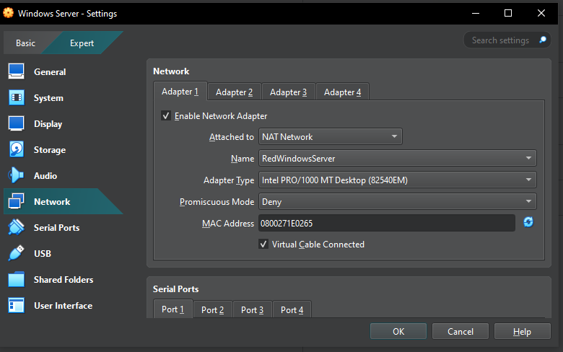

- Podemos crear otra interfaz con red Interna (La configuración de una red interna se realiza de forma manual)

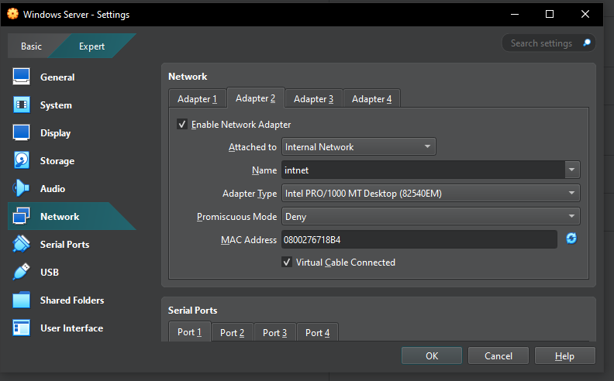

- Ahora entramos a la red y configuramos las IP de forma manual
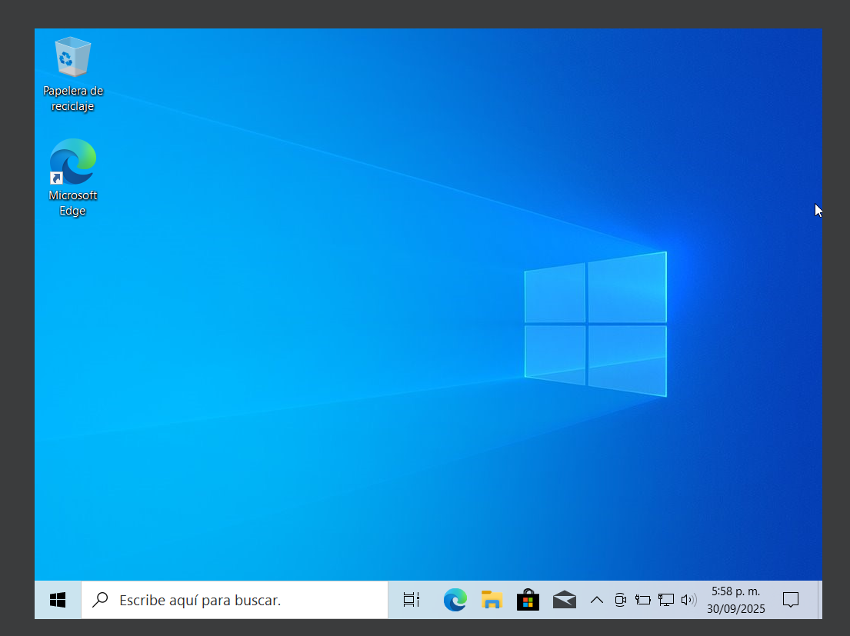

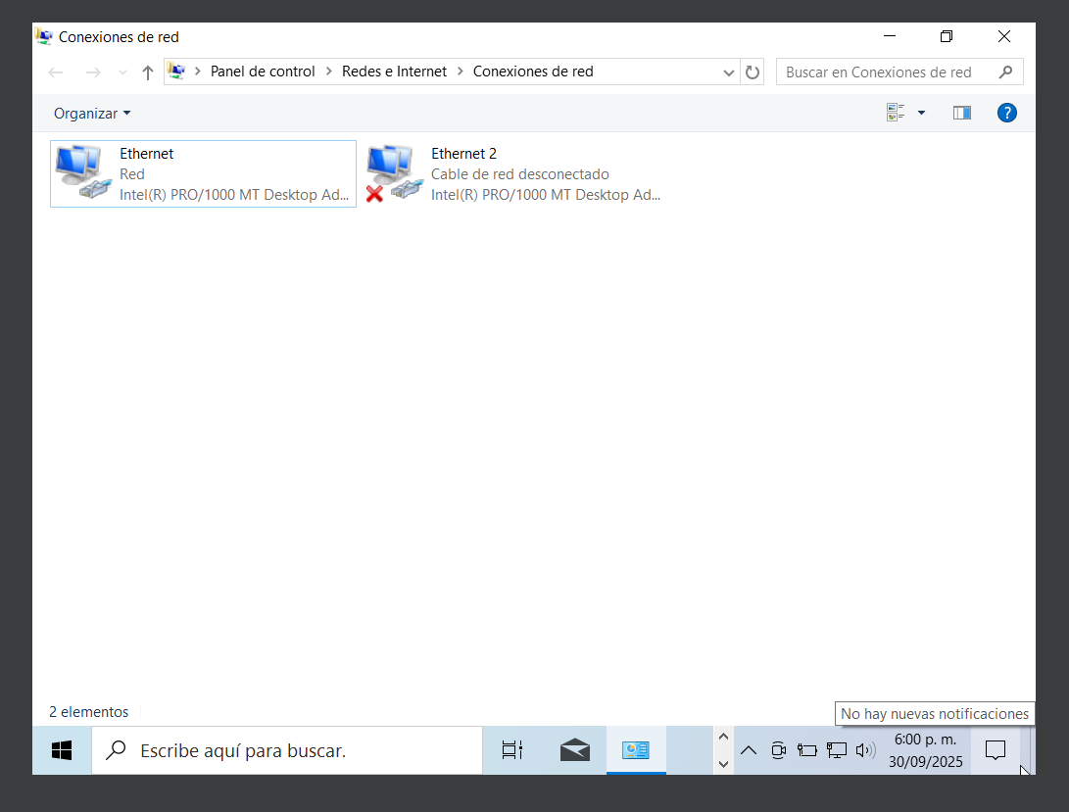

- La primera es la red NAT
- La segunda es la Red Interna

- Nos Ubicamos en la primera red y vamos a propiedades
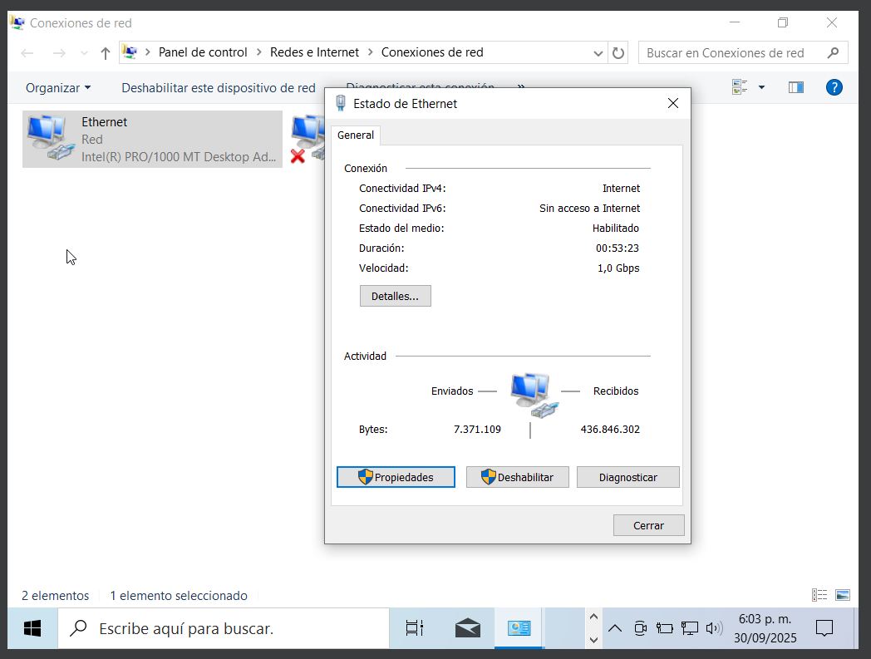

- Después de darle ahi buscamos lo que es el Protocolo de Internet Versión 4

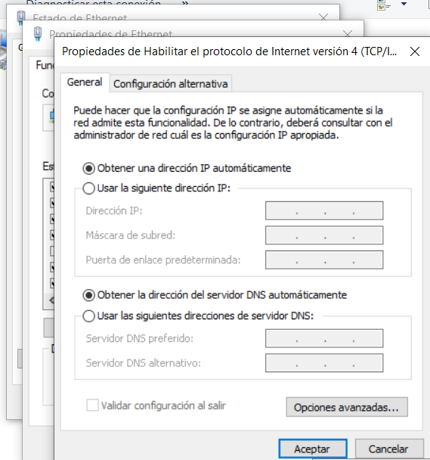

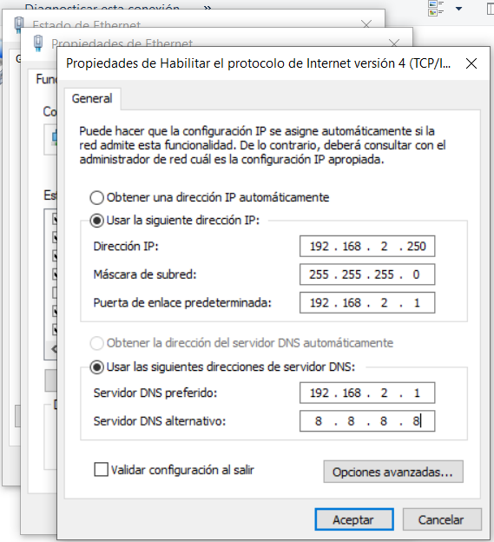

- Hacemos la misma operación para la red interna

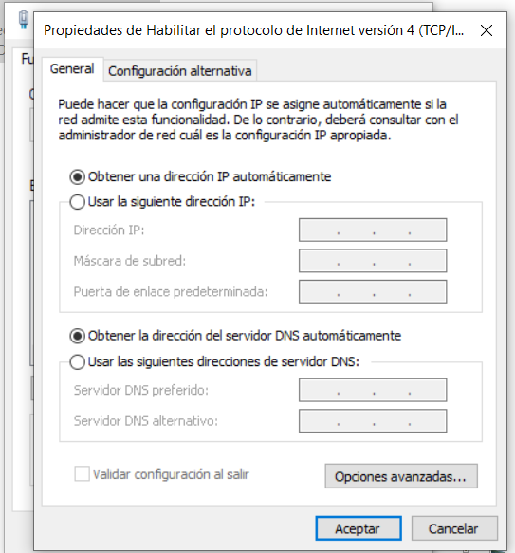

- Vamos ahora a instalar el Servicio DHCP, nos vamos a el inicio y en la opción ya descargada en el ISO de Windows Server

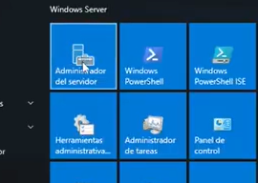

- Al abrir nos sale la siguiente pantalla

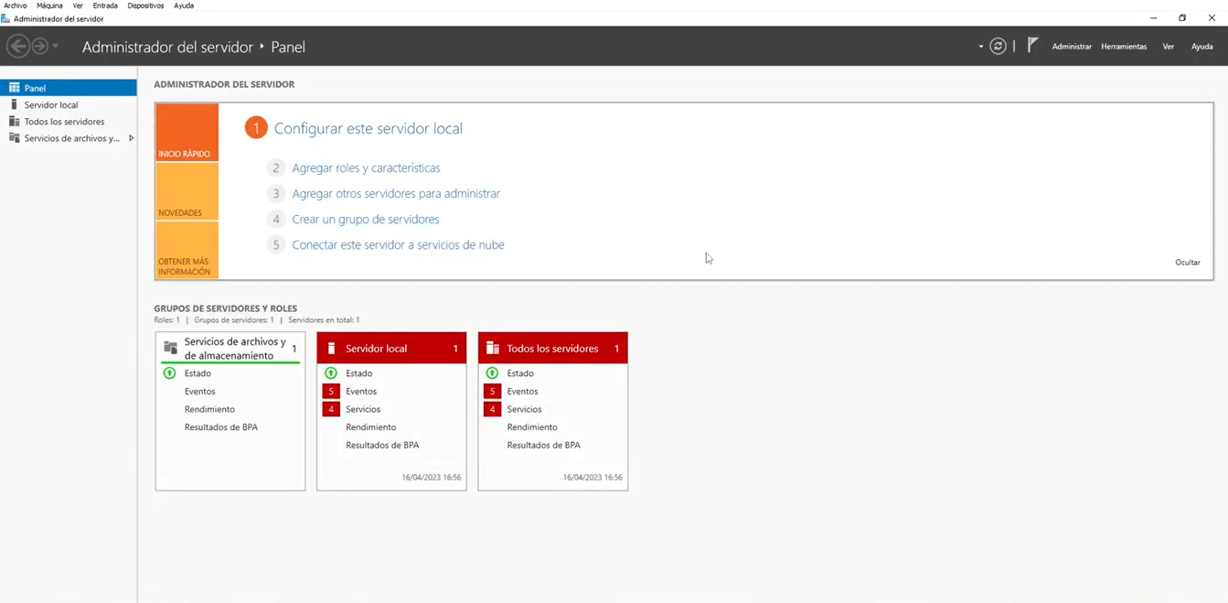

- Nos dirigimos a instalar el BHCP

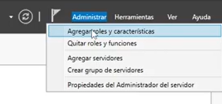

- Se nos abre un asistente para instalar los servicios que deseamos instalar

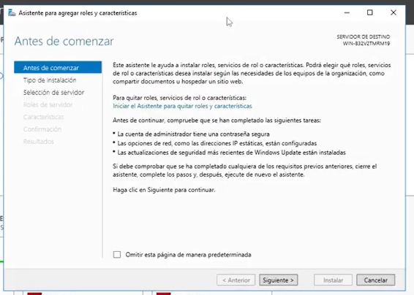

- Marcamos las opciones de DHCP y DNS
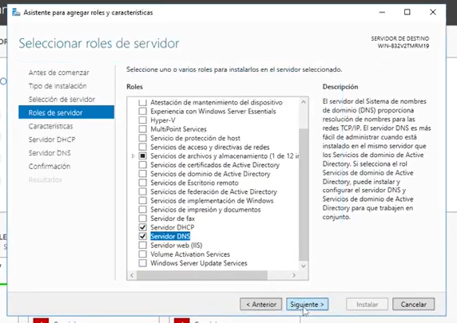

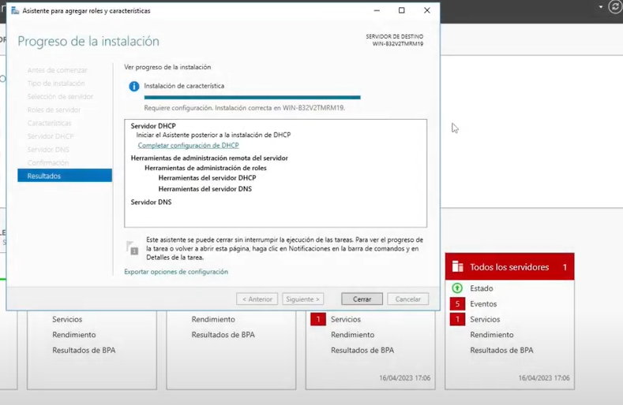

- Nos vamos a herramientas y configuramos el DHCP
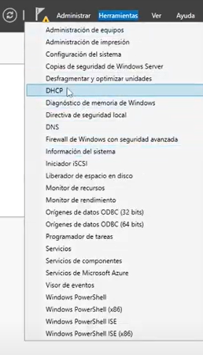

- Con ello nos sale la siguiente ventana y creamos un ámbito para poder configurar el servidor (establecemos nombre y descripcion)
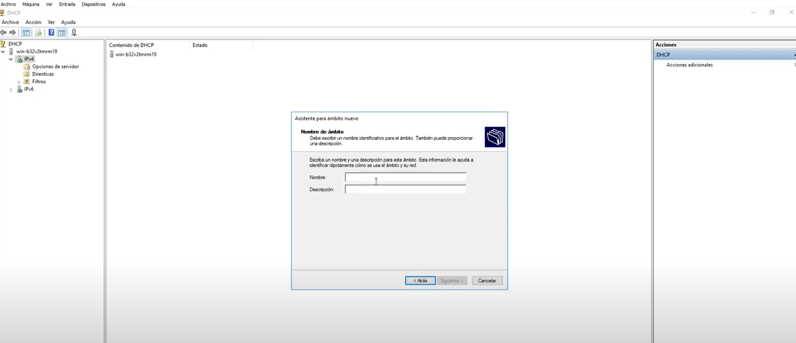

- Establecemos su IP y configuraciones

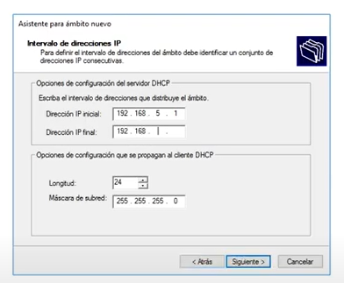

- Establecemos un enrutador

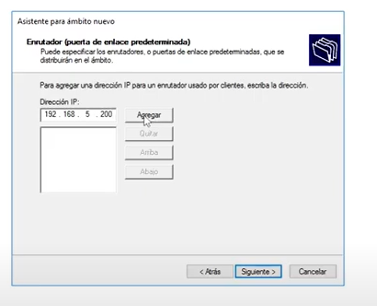

- Establecemos la ip

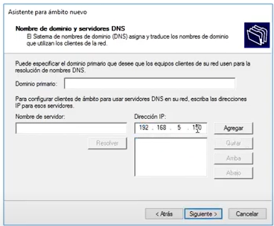

Servidor DHCP en Linux (ejemplo: Ubuntu/Debian con isc-dhcp-server o CentOS con dhcpd):
- con la misma red y adaptadores configurados con dirigimos a un Machine con ISO debian y nos dirigimos a la terminal

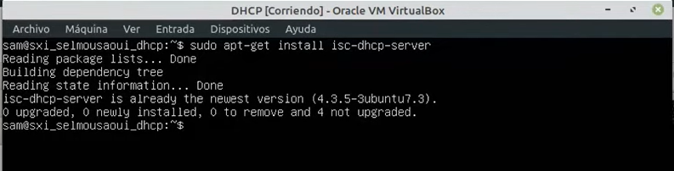

- Verificamos la red con el comando ip adress
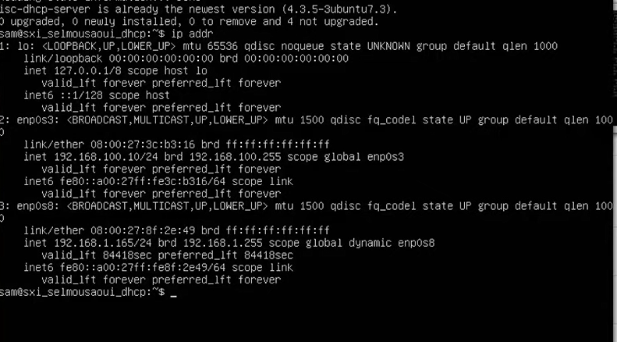

- Creamos un archivo de configuración

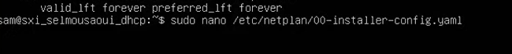

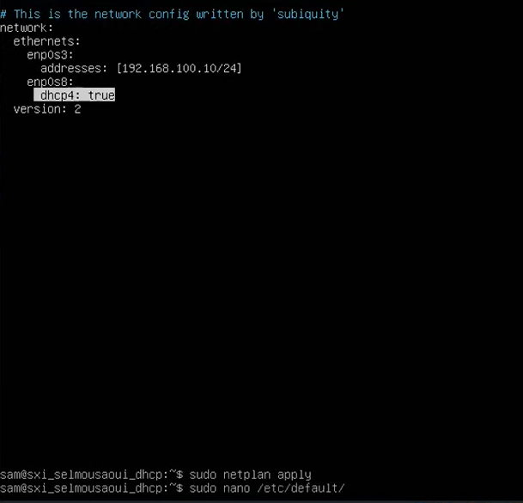

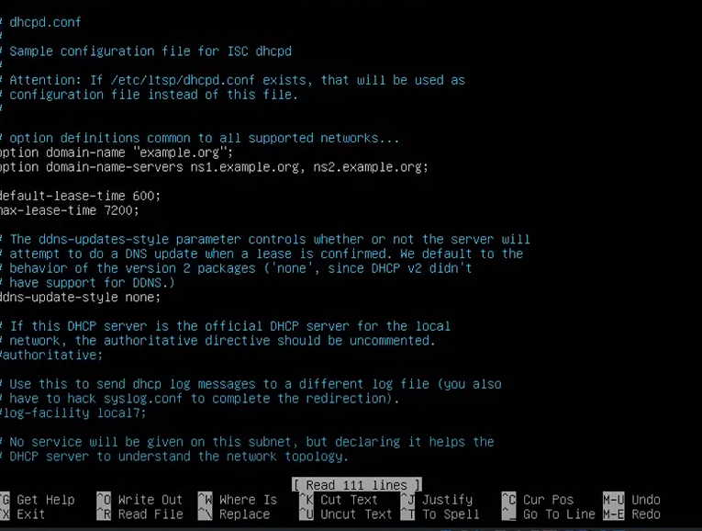

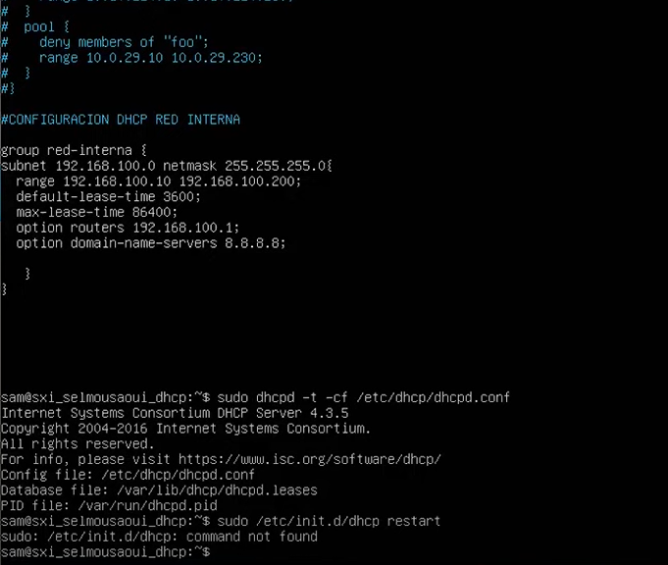

Conclusiones

En conclusión, la actividad propuesta permite comprender a fondo el funcionamiento del servidor DHCP (Dynamic Host Configuration Protocol) y su aplicación en la administración de redes. Este protocolo es esencial para la asignación automática de direcciones IP y otros parámetros de configuración en los dispositivos de una red, facilitando la gestión de la red y reduciendo la posibilidad de errores humanos. A lo largo de la práctica, se observó que existen diversas formas de instalar y configurar el servidor DHCP, dependiendo del entorno tecnológico y el sistema operativo en uso. Además, la implementación en servidores como Windows Server y sistemas Linux, así como en dispositivos de red como routers, demuestra la flexibilidad del protocolo y su importancia en la configuración eficiente de redes tanto pequeñas como grandes. La correcta configuración y verificación del servidor DHCP garantiza una administración más ágil, eficaz y segura de los recursos de la red.

